Prename : _____________________ Date : _____________________________

English
The doll’s house

Objectif : connaître le vocabulaire lié aux pièces et objets de la maison

Write this words : a doll, a bath, a bed, a chair, the kitchen, the living room, the bedroom, the bathroom, the garden, the swing, a bookcase, a doll’s house

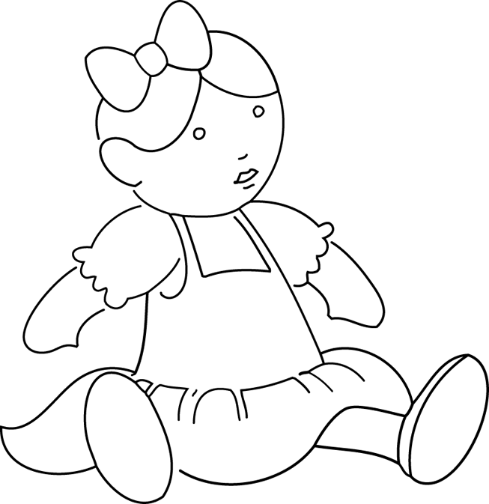 | 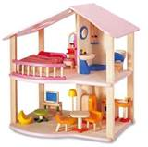 | 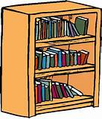 | 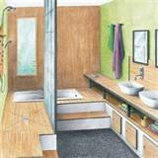 | 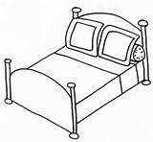 | 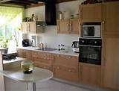
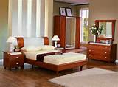 | 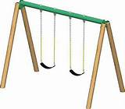 | 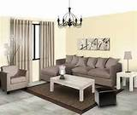 | 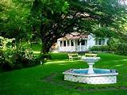 | 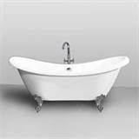 | 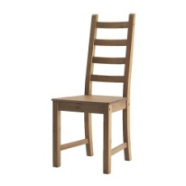

Objectif : comprendre et savoir utiliser « where is », « she / he »

Look and write (use he or she)

Where is the father ?

____________________________________
Where is the mother ?

____________________________________
Where is the grandmother ?

____________________________________
Where is Jack ?

____________________________________

Objectifs : connaître le vocabulaire de la maison, parler en continu, jouer un petit dialogue.

Learn and say :

- Hello, Mrs Clark. Where’s Cindy?
- She’s in her bedroom.
- Hi, Cindy. Wow! A doll’s house. It’s very nice!
Oh, look the kitchen is yellow!
- There’s a pink bed in the bedroom!
- Who’s in the bathroom?
- It’s Masid! He’s in the bath.
- Look! He’s red! Ha! Ha!

